Projet Pimp My Fridge

# Exemple de montage pour utiliser la thermistance

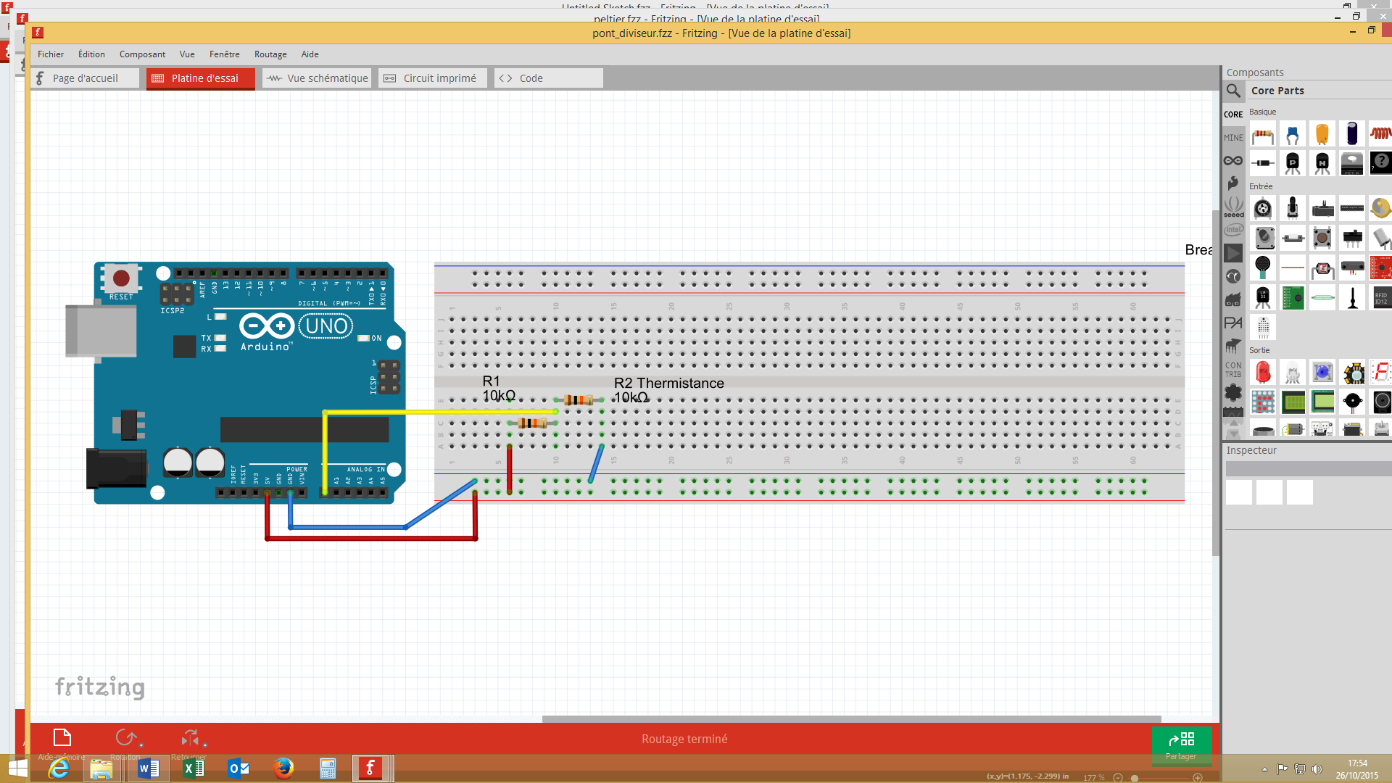

# Exemple de montage pour piloter le module à effet Peltier

(cf. ressource prosit 2 pour un exemple de code).

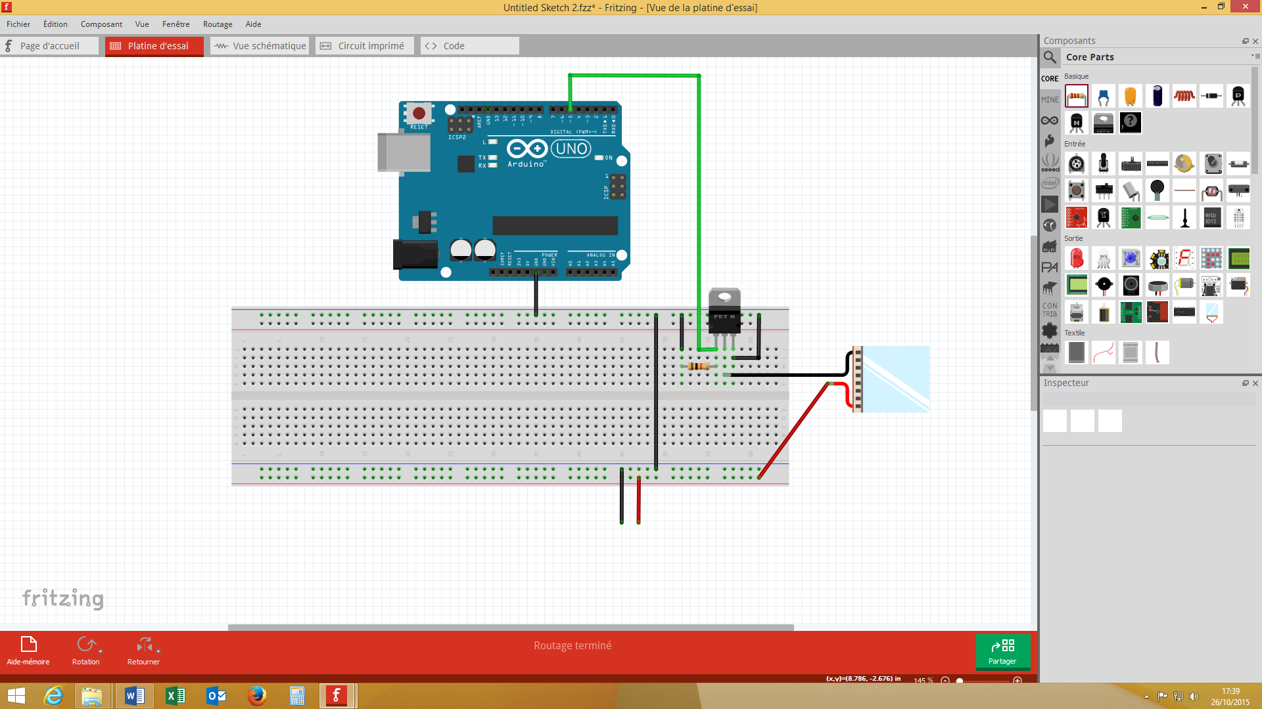

Câble qui va vers votre ordinateur portable (2 prises USB)

Câble qui va vers votre frigo USB

# Exemple de montage pour récupérer la température et le pourcentage d’hygrométrie du DHT-22

(cf. ressource prosit 3 pour le code)

